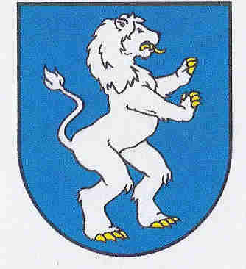
Szalóc Községi Hivatal
Ügyfélfogadás
Hétfő : 8:00-12:00 13:00-15:00
Kedd: 8:00-12:00 13:00-15:00
Szerda: 8:00-12:00 13:00-16:00
Csütörtök: nincs ügyfélfogadás
Péntek: 8:00-12:00
Eebéd szünet: 12:00-13:00
:058/7921332 Ambrúš Géza Szalóc Község Polgármestere

